Цель мастер-класса: наглядная демонстрация приёмов, позволяющих учителю в рамках технологии развивающего обучения оптимизировать процесс формирования универсальных учебных действий.

У всех учеников разные психофизиологические особенности восприятия и запоминания материала, есть ученики
– аудиалы, воспринимающие то, что слышат, есть ученики
– визуалы, воспринимающие информацию через образы и картинки, есть ученики
– кинестетики, воспринимающие информацию посредством ощущений, переживаний, эмоций и
– дискреты (дигиталы), восприятие, которых происходит через логическое осмысление с помощью цифр, знаков, логических доводов.
Разумеется, любой человек в своей жизни испытывает самые разные каналы восприятия. Он может быть по своей природе визуалом, и это не значит, что другие органы чувств у него практически не работают. Их можно и нужно развивать. Чем больше каналов открыто для восприятия информации, тем эффективнее идет процесс обучения.

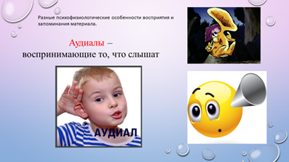 | 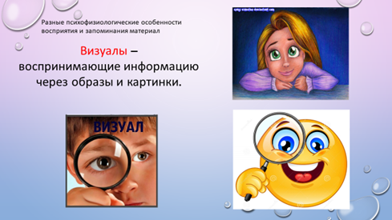
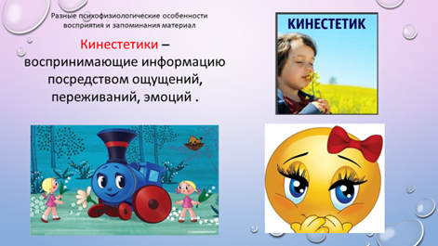 | 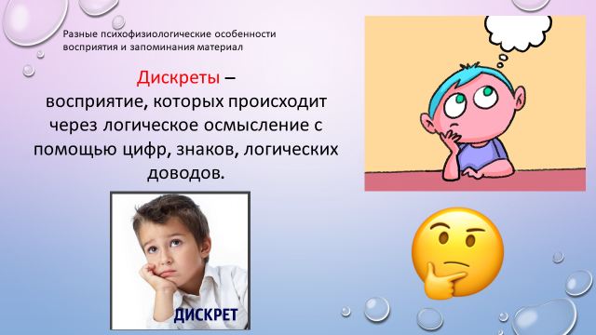

Чтобы обеспечить самостоятельную, творческую деятельность каждого ученика, чтобы научить его умственным действиям, надо идти «снаружи», от внешних, практических, материальных действий, «внутрь», к действиям внутренним, теоретическим, идеальным. Это известное положение Петра Яковлевича Гальперина подтверждается результатами применения метода моделирования в моей педагогической практике.

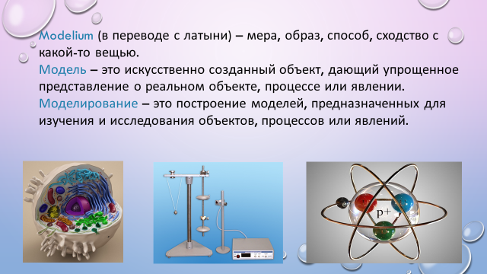
Modelium (в переводе с латыни) – мера, образ, способ, сходство с какой-то вещью.
Модель – это искусственно созданный объект, дающий упрощенное представление о реальном объекте, процессе или явлении.
Моделирование – это построение моделей, предназначенных для изучения и исследования объектов, процессов или явлений.
При решении конкретной задачи для определенных свойств объекта модель оказывается полезным, а иногда и единственным инструментом исследования.
На уроках и внеклассной деятельности я использую различные виды моделей. Сегодня я хочу предложить вашему вниманию самый простой и увлекательный способ использования моделирования на уроках. У всех в кабинетах имеются магнитные доски, поэтому применение магнитных моделей является самым доступным и простым способом. Давайте посмотрим, как можно применять данные модели на практике.
Моделей и методов моделирования очень много. Это хорошо видно в представленной блок-схеме.

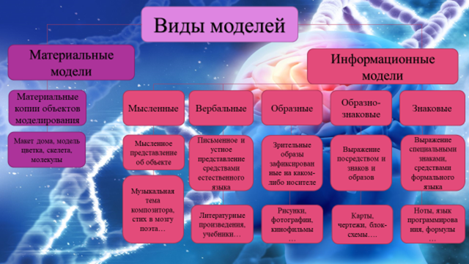

Практическая работа №1.
Принцип действия моделирования – это переход от простого к сложному. Рассмотрим на примере.

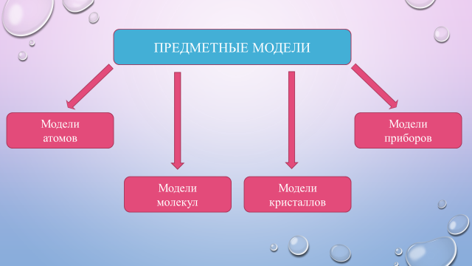 | 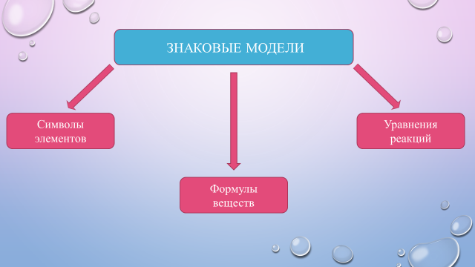

При слове модель мы сразу представляем модели домов, кораблей и т.д. это предметные модели. Что же тогда знаковые? А это – буквы, цифры. Знаковыми моделями являются тексты, нотные грамоты и т.д. каковы же они в химии.
Уважаемые коллеги! Сейчас я раздам карточки. Перед Вами стоит задача соотнести предоставленные картинки со схемой.
Очень хорошо. Теперь мы с вами визуально видим в чём отличие предметной модели от знаковой. Таким образом мы с вами изучили новый материал. Этот же принцип можно использовать для закрепления материала. Мы оставляем основу блок-схемы и приглашаем учащегося её заполнить.

Практическая работа №2.
Для детей некоторые темы являются очень сложными. У меня в химии это тема валентности элементов, но она является важнейшей в развитии понимания химии как науки. Поэтому я использую метод «Рука дружбы». Валентность – это свойство атома химического элемента присоединять или замещать определённое число атомов другого химического элемента. Сложно? ДА. А теперь попробуем сделать это интересно, понятно и легко.
С такими милыми атомами работать весело и просто, ручка – одна связь, соответственно валентность 1.
Давайте соотнесём какой атом соответствует какому элементу.
Одна ручка – валентность Ι водород, хлор
Две ручки – валентность ΙΙ кислород
Три ручки – валентность ΙΙΙ азот
Четыре ручки – валентность ΙⅤ углерод
Мы узнали кто есть, кто, а теперь составим водородные соединения предложенных элементов.
В виде весёлых атомов и в виде символов.
Молодцы! Очень хорошо получилось. Для закрепления материала я задаю домашнее задание. Составить формулы, расставить индексы в полученном соединении и объяснить почему. Составьте рассказ как встретились наши атомы чтобы получилось новое вещество.
Мне очень понравилась сказка, придуманная ученицей 8 класса.

СКАЗКА.
В недрах земли жил-поживал атом углерод. И вроде бы всё было хорошо, но всё чаще и чаще хотелось ему узнать, как же там на верху. Добрые люди шахтеры помогли подняться ему на поверхность. О как красиво кругом, подумал углерод, оказывается и здесь живёт много моих братьев. Какие зелёные деревья, разноцветные цветы, а небо то какое голубое. В небе он заметил летающий атом кислорода и стал звать его. Атом кислород, я тоже хочу посмотреть на землю с высоты птичьего полёта, возьми меня с собой. Протянул кислород ему две ручки, тянет-потянет а поднять не может. Позвал на помощь своего брата. Взялись они за руки и поднялись в небо. С$О_{2}$
Такие задания помогают в творческом развитии ребёнка, помогают научить его мыслить и излагать свои мысли окружающим.

Практическая работа №3.
При помощи магнитного моделирования можно научиться составлять уравнения химических реакций. Например: $Н_{2}$ + $О_{2}$ → $Н_{2}$О. Давайте попробуем составить схемы окисления из имеющихся веществ. У нас есть и реагенты, и продукты.
Прекрасно! Ещё с одной задачей мы справились.

Моделирование подходит как для индивидуальной, так и для групповой деятельности.

Практическая работа №4.
форма синквейна, т. е. пятистишие знакомо всем.
Раздаю задание
• первая строка – название темы (одно существительное); УЧИТЕЛЬ ГОДА
• вторая строка – описание темы в двух словах (два прилагательных); КАКОЙ?
• третья строка - описание действия в рамках этой темы тремя словами; ЧТО ДЕЛАЕТ?
• четвёртая строка – это фраза из четырёх слов, показывает отношение к теме (целое предложение);
• последняя строка – синоним, который повторяет суть темы.

В заключении я хочу сказать
Вы знаете, мне по-прежнему верится,
Что если останется жить Земля,-
Высшим достоинством Человечества
Станут когда-нибудь УЧИТЕЛЯ!
Не на словах, а по вещей традиции,
Которая завтрашней жизни под стать…
Учителем надо будет родиться,
И только после этого стать!
В нём будет мудрость талантливо-дерзкая,
Он будет солнце нести на крыле…
УЧИТЕЛЬ – профессия дальнего действия!
ГЛАВНАЯ на ЗЕМЛЕ!

